2:哇，你竟然造了个mod，让我看看有什么？

2:咦！什么都没有啊？

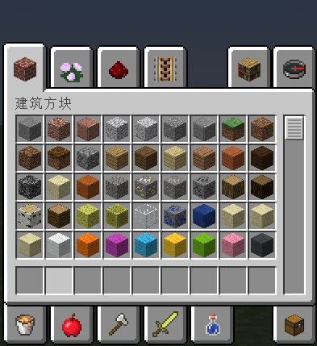

3：不是在这吗？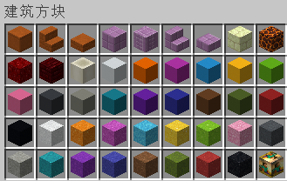

2：这么麻烦的，你这么不加一个创造标签？

3：哦，好的！

-----------------------------------------------------------------------------------------------------

这篇教程我们来加创造标签，以及在文件中添加第2个项目的注意事项！

**同样，我们先来介绍一下项目**

{

"type": "creativeTab",

"entries": [

{

"id" : "xxx",

"icon" : "modid:xxx"

}

]

}

，type类型creativeTab（创造标签），id：一样是内部id，注意遵循规则！

Icon（图标），你需要在后面添加物品（如果是方块会显示放在物品栏的样子）

如果你需要用原版里的物品来当图标，比如钻石，你可以写:minecraft:diamond。

**运用：**

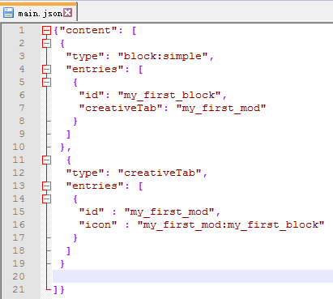

（已经将上次的方块的creativeTab改为了my_first_mod）

好了来我们启动游戏试试，

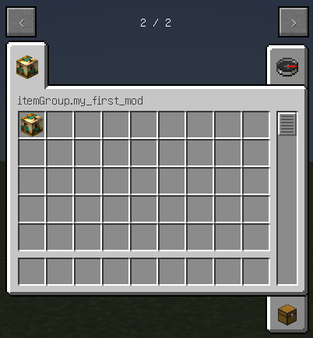

咦名字不对！这时我们又要用lang文件了！

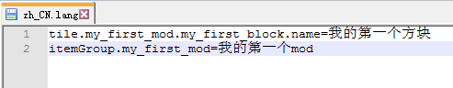

好了，再次启动看看，

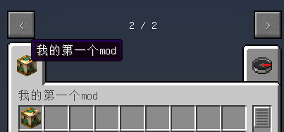

OK！

**注意事项：**

**1**.细心的同学应该发现了前面的那张图那里第一个项目的末尾多了一个逗号（,）

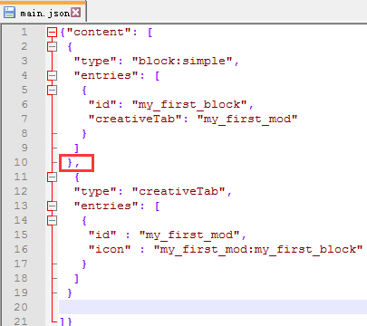

这个是必须的，以及如果你有3、 4、 5……个项目，前面所有项目的末尾都要加逗号（,），

只有最后一个不用。

**2.**还有，打代码的时候最后不要开输入法，因为英文的逗号,、冒号:、括号()[]等等和

中文的逗号，、冒号：、括号（）【】是不一样的，很多情况（不止这个mod）都是不能识别中文的标点符号的。